Маршрут №2.
Улица Набережная Франциска Скорины
Набережная в Бресте – великолепное место отдыха для всех возрастов в любое время года. По брусчатке снуют вездесущие ребятишки на роликовых коньках. При желании можно арендовать гироскутер, велосипед, прокатиться по реке на лодке или катамаране.
Улица располагается на месте бывшей деревни Шпановичи.
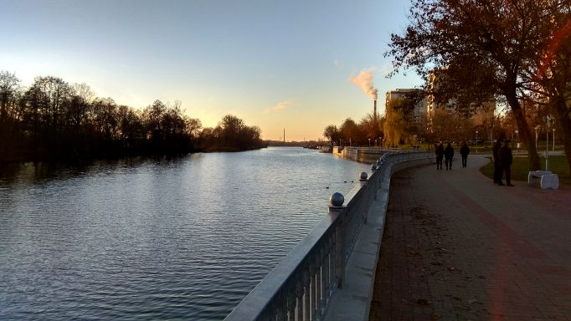
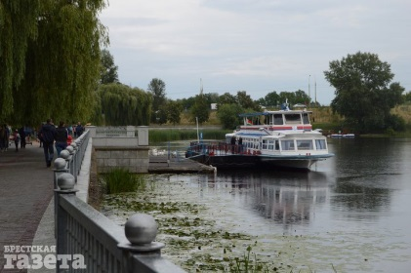
Теплоход «Гродно»
От причала на набережной отправляется теплоход «Гродно». Он был построен накануне Олимпиады 1980 г. в Москве для обслуживания её гостей. После завершения Олимпийских игр теплоход своим ходом отправился из Москвы в Брест. С того времени судно стало регулярно курсировать по Мухавцу в качестве экскурсионно-прогулочного корабля. В погожие выходные дни «Гродно» совершает за день до 7-8 рейсов, взяв на борт около 30 пассажиров. На теплоходе можно совершить речную прогулку, организовать семейное торжество, собрать на отдых коллег по работе, подарить водный круиз на день рождения своему ребёнку и его друзьям и даже отправиться в свадебное путешествие.

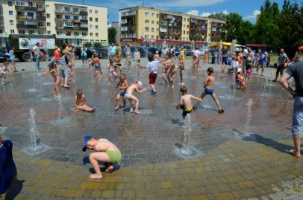
Фонтан на Набережной
Одно из самых популярных мест набережной в Бресте – уникальный фонтан. В центральной части композиции раскрывает лепестки водяной «цветок», а по окружности устроены питьевые фонтанчики меньших размеров. Кажется, струйки бьют прямо из брусчатки, окатывая малышей и взрослых живительной влагой. Вот где раздолье!

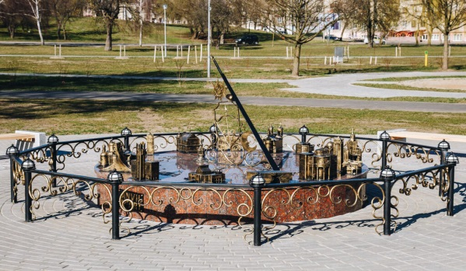
Солнечные часы
В марте 2019 года на набережной появились настоящие солнечные часы. Необычное сооружение изготовлено на гранитном основании. Циферблат часов украшают кованые миниатюры узнаваемых городских достопримечательностей. Их 15. Это вход в Брестскую крепость, здание железнодорожного вокзала, кинотеатр «Беларусь», церкви и костёлы Бреста, дворец спорта «Виктория» и другие. Цифру XII украшает несохранившаяся башня древнего Берестья, напоминая о тысячелетней истории города.
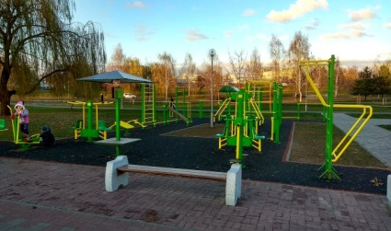
Спортивная площадка
Любители физических нагрузок занимают места в тренажерном комплексе. Здесь есть всё необходимое для занятий. Тренажёры расширяют возможности для тренировок.

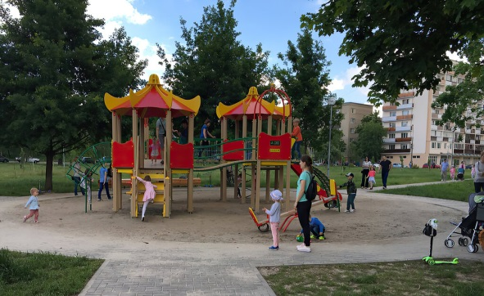
Детская площадка
На Набережной можно найти место для активного отдыха детей: песочница, вдоволь места для беготни и игр, батуты для любого возраста.

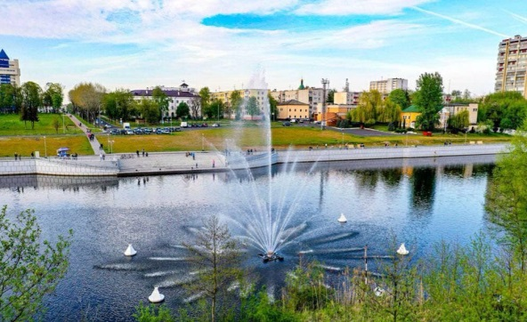
Фонтан на воде
На пересечении улиц Набережной и Ленина в 2020 году начал свою работу уникальный для города объект - плавучий фонтан. Центральная струя достигает 19 метров в высоту. В темное время суток фонтан светится.
Отдыхающие с удовольствием кормят многочисленных водоплавающих птиц, лебедей и уток. А небольшая армия местных голубей совершенно теряет инстинкт самосохранения. Опускается за угощением прямо на протянутые ладони.

